**Multi302 Mayo 27 Base de Datos II**

**Temas Tratados**

1. Persistencia BD en proyVehiculos
2. Patrón DAO
3. Consulta BD en proyVehiculos

**Desarrollo**

1. **Persistencia BD en proyVehiculos**

Configurar conexión Workbench

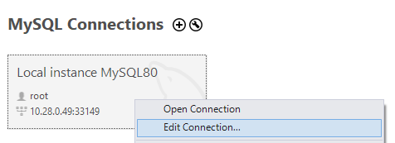

Verificar los datos asignados en cada computador, hostname, port

Importar la base de datos y establecer el esquema (BD) por defecto

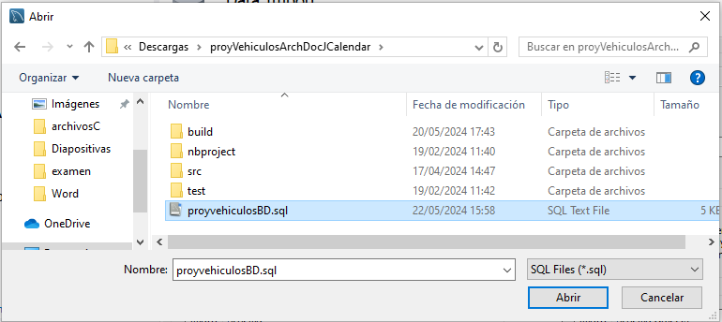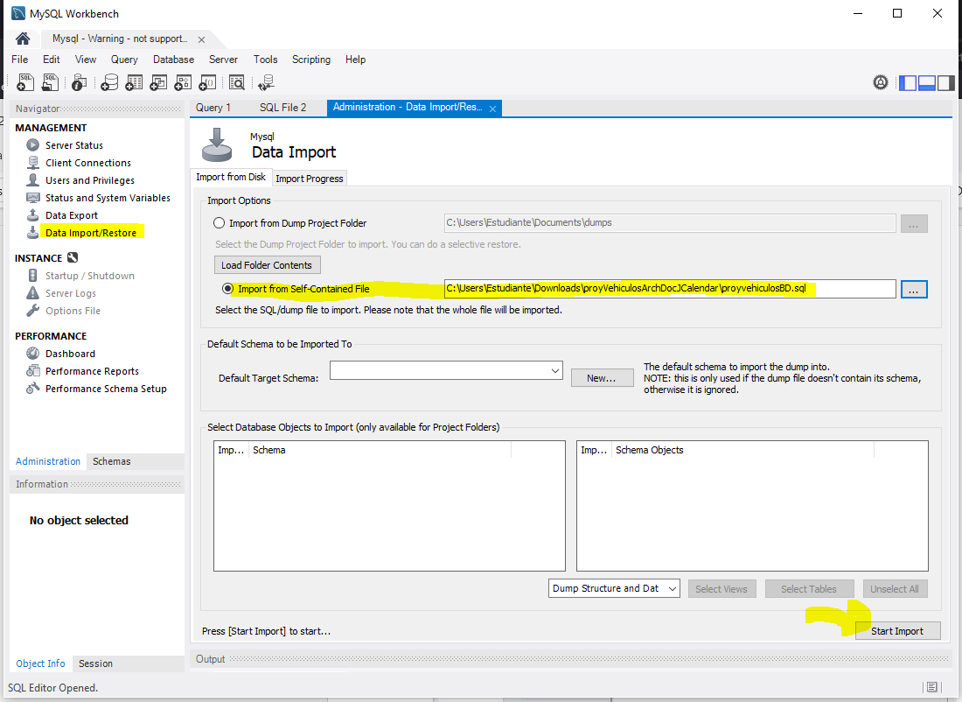

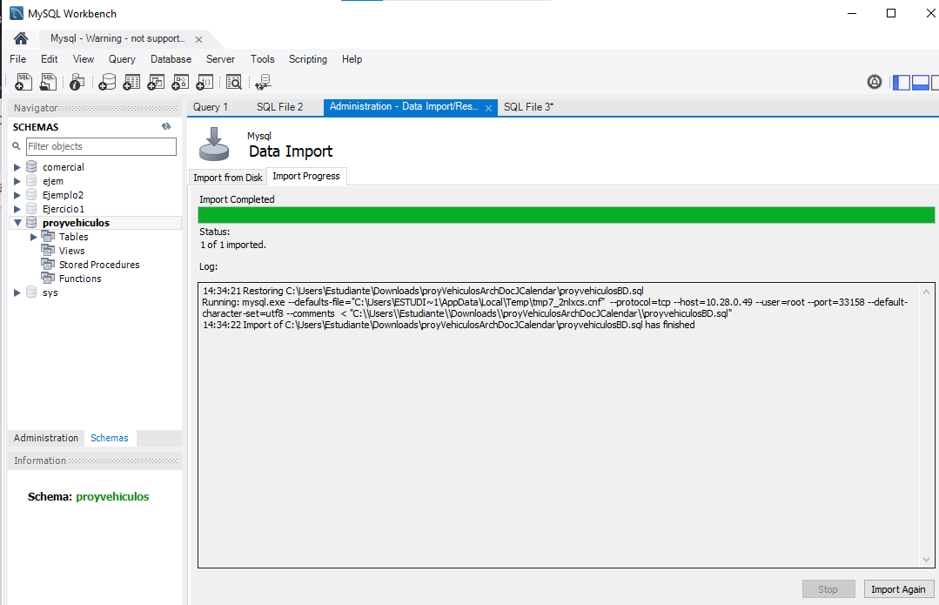

Configurar clase **ConexionBD**, archivo descargado de Moodle con archivo **ProductoDAO**, colocar en paquete modelo

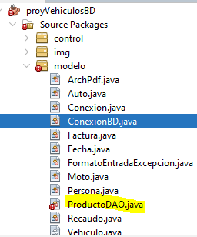

Identificar el nombre de la base de datos

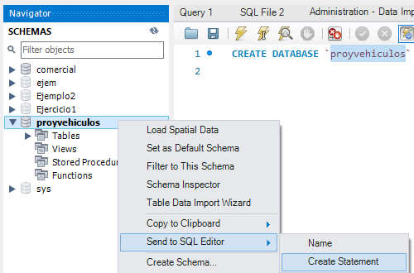

Colocar parámetros en Constructor de clase **ConexionBD**

Agregar el .jar de MYSQL80

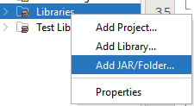

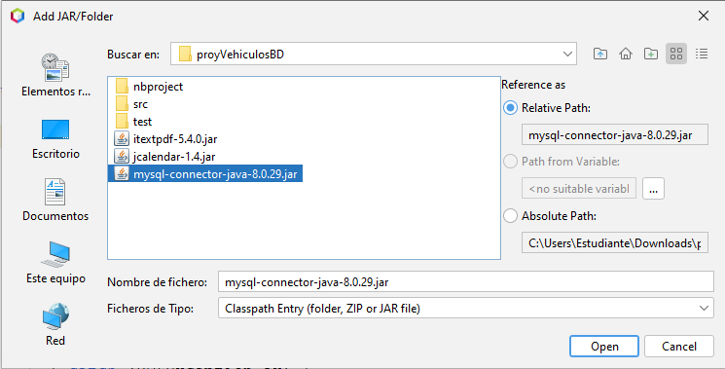

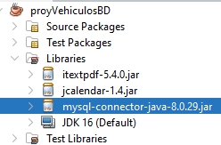

En clase **ConexionBD** Configurar el servidor de conexión en método conectar()

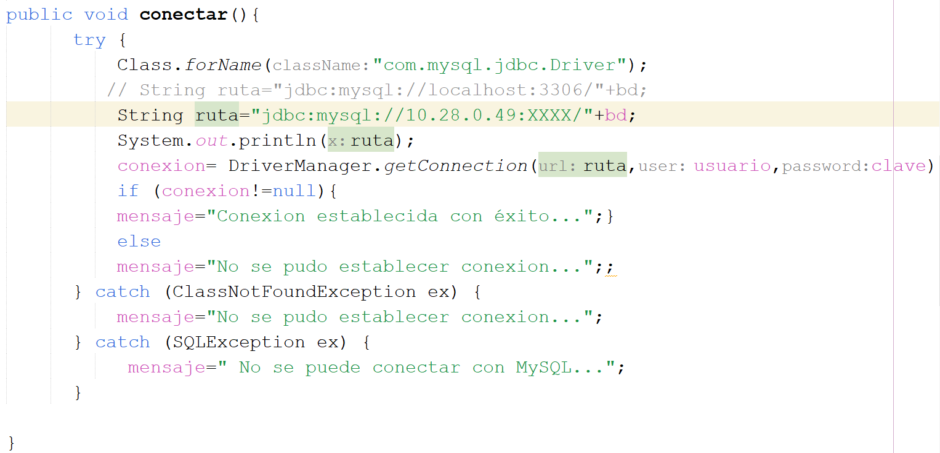

1. **Patrón DAO**

**Aplicar patrón DAO**

Para el ejercicio se puede crear clase **FacturaDAO** que encapsula la clase Factura para crear las operaciones CRUD de todas las tablas

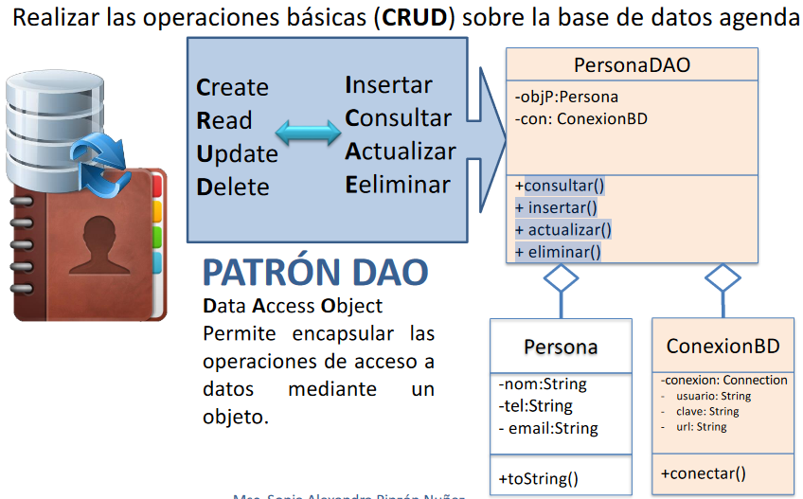

1. **Consulta BD en proyVehiculos**

Se renombra clase Formulario por clase Factura

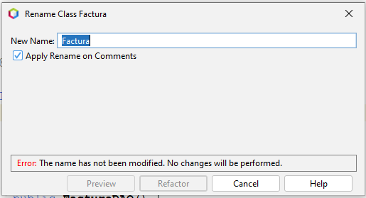

**Editar clase ProductoDAO**

Verificar paquete

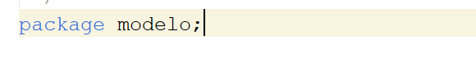

Se renombra clase ProductoDAO por FacturaDAO

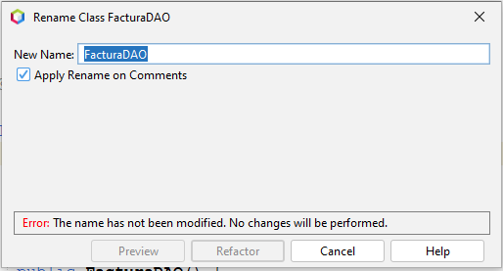

Configurar clase **ProductoDAO** por **FActuraDAO** y Cambiar el objeto que compone Producto por Factura

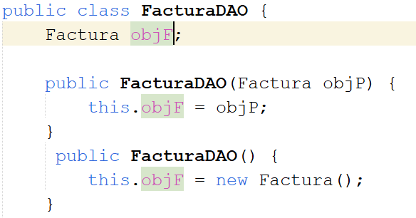

Configurar método consultar, para ello es necesario verificar el nombre de la tabla vehículo

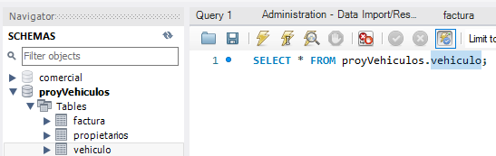

Configurar Método consultar

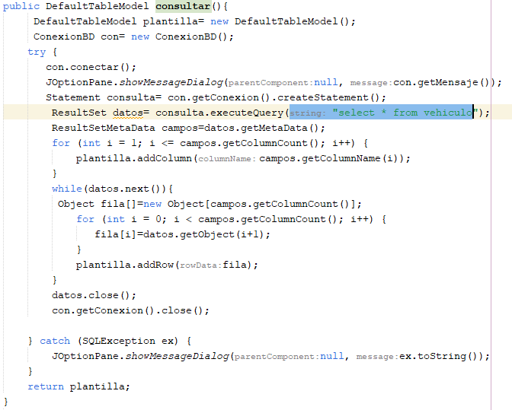

**Crear la vista para consultar BD**

Duplicar JIfrmConsulta por JIfrmConsultaBD

Y controladorConsulta por Controlador ConsultaBD

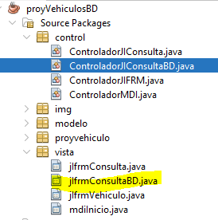

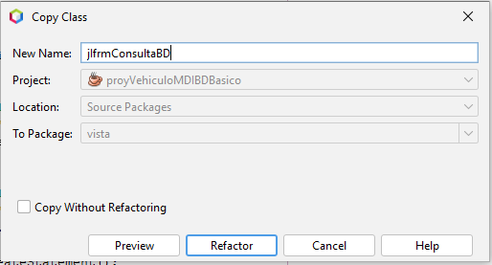

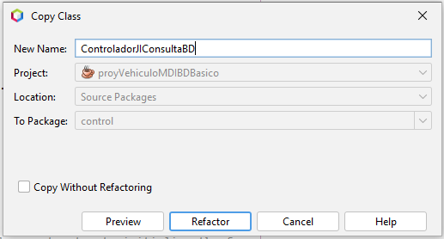

Agregar opción de menú en el formulario **mdiInicio**

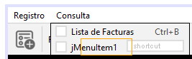

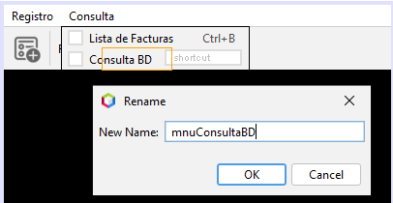

Se agrega botón consultaBD

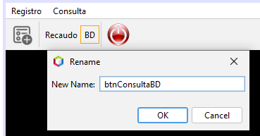

Generar getter and setter

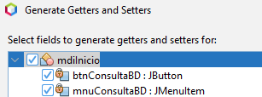

En controlador**MDIInicio** agregar los **actionListener** para opción de menú y para botón

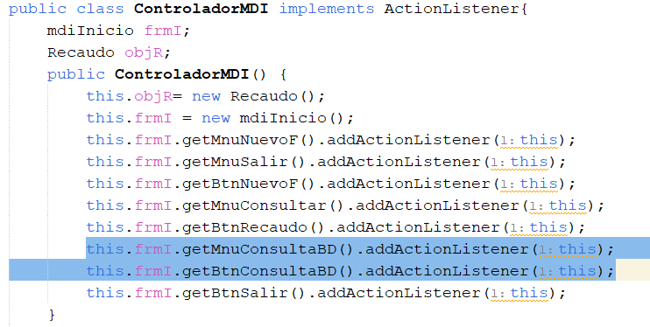

Luego en actionPerformed agregar condicional para abrir formulario de consulta para BD.

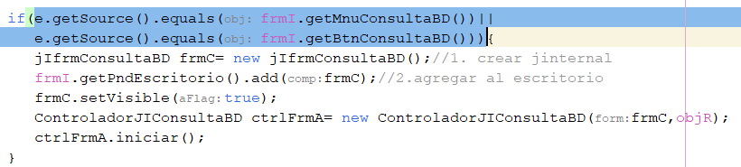

En **controladorJIConsultaBD** configurar el formulario **JIfrmConsultaBD**

Crear el método BDTabla() y llamarlo desde el método iniciar()

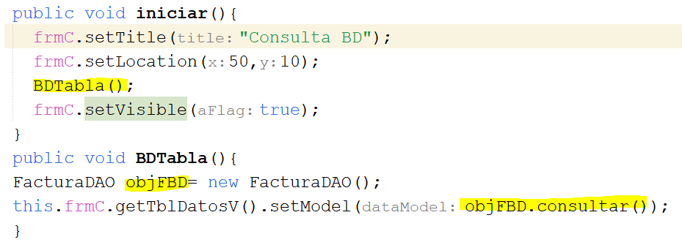

**Ejecutar Proyecto**

Resultado

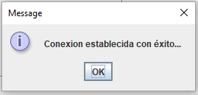

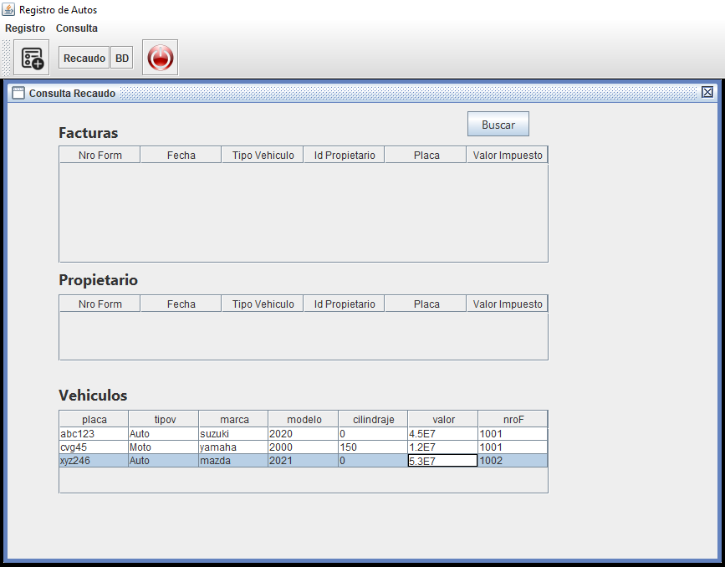

**Próxima Clase**

* Actualizar proyecto Vehículo y aplicar conceptos en proyecto Tercer Corte

**proyecto corte 3 Sustentación: 11 de junio**